Муниципальное автономное образовательное учреждение дополнительного образования
Дом детского творчества «Родничок»
г. Приморско-Ахтарск
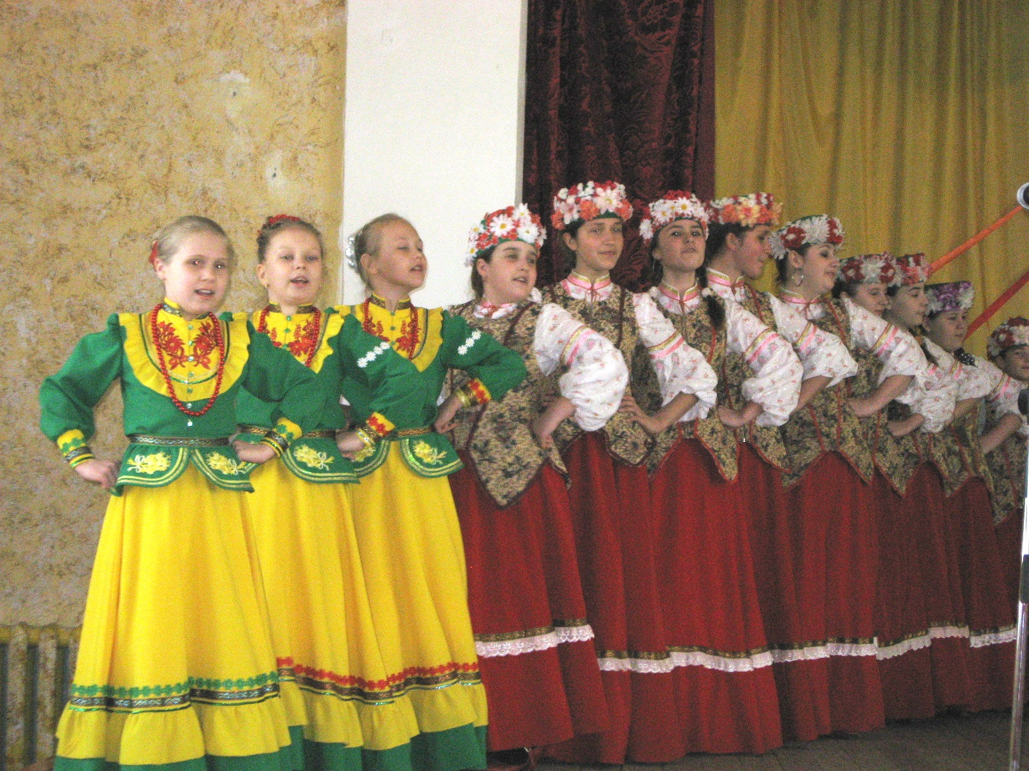
Представленная работа является методическим материалом по традиционному обряду «Широкая масленица» и предназначен для практической деятельности руководителей коллективов народного творчества.
Балаклеец Анастасия Михайловна, педагог дополнительного образования, руководитель образцового ансамбля народной песни «Русский сувенир».

Народные праздники и обряды являются одним из наиболее социально значимых компонентов традиционной культуры. Они играют важную воспитательную роль в жизни общества, в них тесно переплетаются мировоззренческие. нравственные, эстетические начала.
Выделяются так называемые календарные праздники и обряды, обряды жизненного цикла, или семейные, связанные с жизнью отдельного человека (рождение, свадьба, похороны).
Календарный цикл на Кубани начинался зимними святками (с 25 декабря по 6 января по старому стилю). Вечером, под Рождество, с появлением первой звезды в каждом доме устраивали трапезу - вэчэрю. После этого с кутьей-вечерей дети отправлялись к бабушкам и дедушкам, крестным родителям и соседям, а молодожены - к родителям жены. На Рождество по станицам ходили группы мальчиков, парней и мужчин и славили Христа.
Логичное продолжение праздника Рождества встреча Нового года. Вечер накануне назывался Щедрым вечером, а в некоторых станицах «вечером на Мелании», т.к. совпадал с днем преподобной Мелании - 13 января, в этот день и вечер, молодые женщины и девушки отправлялись щедровать, а в некоторых линейных станицах - колядовать.
Первый день Нового года - особое время. Каким будет первый день - таким будет и весь год! Главное событие праздника - обряды посевания и «вождения козы». И тот, и другой связаны с пожеланием каждой семье хорошего урожая и счастья.
Заканчивались святки крещенским сочельником (Голодной кутьей). Центральным действом праздника Крещение являлось водосвятие и обряды, связанные с крещенской водой. Водосвятие происходило на реке, на рассвете. В форме креста вырубали прорубь, здесь же устанавливали ледяной крест и проводили обряд крещения.
Следующим праздником весенне-зимнего цикла является Масленица. Люди верили, что. празднуя Масленицу, они помогают солнцу одержать победу над зимой. Отсюда и особое значение символов, используемых в ходе праздника: «Образ солнца, в виде катящегося горящего колеса, блины, каждый из которых похож на маленькое солнце».
Масленица традиционно отличалась особой разгульностью и весельем. В условиях Кубани она претерпела существенные изменения, утратив свою целостность. Здесь сохранялся обычай приготовления специальных блюд (блинов - в линейных станицах и вареников - в черноморских). В дни Масленицы песни и танцы на улицах были обычным явлением. Масленица на Кубани приобрела местный колорит в виде джигитовок и скачек. Заканчивалась Масленица «прощеным днем», в воскресенье. В этот день все жители станицы ходили, друг к другу в гости и, кланяясь, просили прощение за возможные обиды. Глубоко нравственный смысл этого обычая не вызывает сомнения.
* На Масленицу было принято особенно широко веселиться и пировать, вот и прозвали ее «широкая», «веселая», «честная», «затейливая», «сырная». На Масленицу - необычайные пиршества, изобилие всяческих яств, всевозможные веселые развлечения, - все это символизировало благополучие, которое мог принести с собой будущий богатый урожай.
Масленица продолжалась целую неделю, встреча ее происходила в понедельник. С первой зарей строили снежные горы, забирались на них, пели масленичные песни и кричали:

«Душа ль ты наша Масленица,
Перепелиные косточки, бумажное тельце.
Сахарные твои уста, сладкая твоя речь!
Приезжай к нам в гости на широкий двор.
На горах кататься, в блинах поваляться.
Сердцем потешиться, умом повеселиться.
Речью насладиться!
Приезжай к нам на семидесяти санях козырных,
На лошадках вороных.
К нам на пир пировать да блины поедать!
Слава тебе, барыня Масленица! Слава!»
* Второй день Масленицы - вторник, звался «заигрышным». В этот день начинали собираться масленичные игрища и потехи, устраивались девичьи качели, поездки на лошадях, катание с ледяных гор, воздвигались снежные городки.
* Среда звалась «лакомкою». В этот день лакомились масленичными яствами, а детвора обходила дворы и за исполнение масленичных песен получала от хозяев блины.
* Четверг слыл разгульным и назывался «широкий четверг» или «разгуляй четверток», на него жгли масленичные костры.
* Пятница - тещины вечерки.
* Суббота - золовкины посиделки.
Пятница и суббота были «гостевыми днями» и посвящались хождению по родне.
* В воскресенье - в последний день Масленицы - был обычай «проводов зимы»: делали чучело из соломы или тряпья, часть в виде женской фигуры. Сначала чучело Масленицы окружали почетом, а затем выносили за околицу и сжигали на соломенном костре.
Справив все эти предписанные суеверной стариною обряды, народ расходился по домам. Здесь начиналось «прощанье», повсюду уцелевшее и до настоящего времени: просили прощенья и обоюдно прощали родные, знакомые и все первые встречные.

«Масленица, прощай!
А на тот год опять приезжай!
Теперь нам пасху ждать, чтоб Весну выкликать!
Придет Весна с радостью, с великой милостью.
Со льном высоким, с корнем глубоким,
С хлебами обильными».
В обряде Масленица принимают участие 25 участников ансамбля, в возрасте от 6 до 16 лет.
В сценарий включены заклички, песни, танцы, хороводы. Вообщем все то, что исполнялось и исполняется в настоящее время при проведении обряда «Широкая Масленица».
Звучит мелодия игры на гуслях. В зале, между рядами и из-за кулис, появляются ребята, с песней проходят на сцену.

- Выпадала мать-пороха - солистка.
Выпадала мать-пороха -
Бела снеговая, бела снеговая.
2. Что по этой, по порохе - 2 р.
Срединка лежала - 2 р.
3. Как по этой, посрединке - 2 р.
Милый к милой ходит - 2 р.
4. Уж он мячик бросал
Во курно окошко - 2 р.
5. Раскрывай мила окошко - 2 р.
Выгляни немножко - 2 р.
6. Все уж девушки гуляют - 2 р.
Зиму провожают - 2 р.
Маслена неделя в Ахтари прилетела –
Все На пенечек села Оладушек съела
Все: Другим закусила,
Домой потрусила —
1. Солист Мы масленую дожидали –
Ой. дожидали люли. дожидали,
2. Сыром гору устилали,
Ой, устилали люли, устилали.
3. Маслом гору поливали
Ой, поливали люли, поливали.
4. Масленая полизуха,
Ой, полизуха люли, полизуха
5. Масленая кукошейка
Ой, кукошейка люли, кукошейка,
6. Проводим тебя хорошенько
Ой, хорошенько люли, хорошенько.

- Наша горушка все качлива
Все: все качлива -
- Наши детушки все гулливы
Все: гулливы –
Все: А на горушке?
1. А на горушке снеги сыплют
-Солистка Снеги сыплют люли, снеги сыплют.
2. А нас мамочки домой кличут,
Домой кличут люли, домой кличут.
3. А нам домой не хотится,
Не хотится люли, не хотится.
4. Нам хотится еще прокатиться.
Прокатиться люли, прокатиться
СМЕХ

Смотрите! Масленицу везут! -
Наша масленица на двор въезжает
Широкая на двор въезжает.
- А мы, девушки, ее сустречаем,
А мы, красивые, ее сустречаем.
Масленица! Погостюй недельку
Широкая! Погостюй другую.
- Дорогая наша гостьюшка
Хвидора Изотьевна!
Хвидора белая, румяная.
- Коса длинная, трехаршинная,
Платье синее, ленты красные
- Лапти желтые, головастые

1. А мы масленицу дожидали –
Соло Дожидали, душе, дожидали.
2. Мы блинами гору устилали,
Устилали, душе, устилали.
3. Сыром горушку укатали,
Укатали, душе, укатали.
4. Ой, масленица кривошейка,
Кривошейка люли, кривошейка.
5. Сустречаем тебя хорошенько,
Хорошенько, душе, хорошенько.

1. Как упали снежки, да на крутые бережки —
Соло: Ой, калина моя, ой, малина моя!
2. Ехал Ваня поспешал, со свово коня упал.
Ой, калина моя, ой, малина моя.
3. Он упал и лежит, никто к ему не бежит.
Ой, калина моя, ой, малина моя.
4. Девчоночка подбежала, да за рученьку держала,
Ой, калина моя, ой, малина моя.
5. А другая подбежала, стала спрашивать.
Ой, калина моя, ой, малина моя.
6. Стала спрашивати, да разговаривати,
Ой, калина моя, ой, малина моя.
7. Как поедешь, мой милой, чужедальной стороной,
Ой, калина моя, ой, малина моя.
8. Ты в чужой дальней сторонке не задерживайся,
Ой, калина моя, ой. малина моя.
9. Как упали снежки, да на крутые бережки,
Ой. калина моя, ой, малина моя.

- Наша масленица годовая
Она гостьюшка дорогая.
- Она пешею к нам не ходит,
Все на конях разъезжает.
- У нее коники-то были вороные,
У нее слуги-то были - молодые.
1. А мы масленицу дожидаем –
Солистка. Красавицу весну увидаем,
Ой, ладу, ладу увидаем - 2 р.
2. Наша масленица годовая,
Она - гостьюшка дорогая,
Ой, ладу, ладу дорогая - 2 р.
3. Она пешею да не ходит,
Все на троечке разъезжает,
Ой, ладу, ладу разъезжает - 2р.
4. У ней кони-то вороные,
У ней слуги-то молодые,
Ой, ладу, ладу молодые - 2 р.
5. Они зимушку провожают,
И блинами весну угощают,
Ой, ладу, ладу угощают - 2 р.

- Как на масленой неделе
В потолок блины летели.
1. Я поставила блины на вчерашней, на воде,
Ой, блины мои, блины, блины масляные - 2 р.
2. А вчерашняя вода непокрытая была,
Ой, блины мои, блины, блины масляные — 2 р.
3. Таракан туда попал, сверху ноги полоскал,
Ой, блины мои, блины, блины масляные - 2 р.
4. Испекла я блины на вчерашней, на воде,
Ой. блины мои, блины, блины масляные — 2 р.
5. Понесла их на базар, стала за прилавочек,
Ой, блины мои, блины, блины масляные - 2 р.
6. Их никто не покупает и задаром не берет,
Ой. блины мои, блины, блины масляные - 2 р.
7. Одна свинья подошла, покушала и пошла.
Ой, блины мои, блины, блины масляные - 2 р.
8. За рекой огонь горит, у свиньи живот болит,
Ой, блины мои, блины, блины масляные — 2 р.
9. За рекой огонь потух, у свиньи живот распух,
Ой, блины мои, блины, блины масляные - 2 р.

- Калачи горячи, из первой муки да на маслице
- Во рту тают, в душу катятся
- В масле макаются, в сале купаются
- Оладьи оладушки, для деда, для бабушки
Для малых ребяток.
- На гривну - десяток - Все
- Тетушка, не скупися,
Масленым кусочком поделися,
Не дашь пирога — корову за рога.

1. Шел, да пошел! - солист
- Аи, да куда?
В город, на базар!
- Аи, да зачем?
Сапоги купить!
- Аи, да кому?
Поцелуй дядю Фому, да не сказывай никому да,
Как на улице шумят, сарафан бабы делят.
Кому клин, кому стан, кому целый сарафан.
Кому пуговки литые, кому цепи золотые у!!!
2. Шел, да пошел!
Аи. да куда?
В город, на базар!
Аи. да зачем?
Варежки купить!
Аи, да кому?
Поцелуй дядю Фому, да.............О-О-О....
3. Шел, да пошел!
Аи, да куда?
В город, на базар!
Аи, да зачем?
Рубашку купить.
Аи, да кому?
Поцелуй дядю Фому....
Кому пуговки литые
Кому цепи золотые - 2 р.О-О-О

Соло: Масленица, масленца —
Дай нам вкусного блинца,
Месяца ясного, солнышка красного,
Иди, иди масленца,
Через лес, через лес,
Иди, иди, масленца
Через двор, через двор.
Убегай к костру, призывай весну.

Масленица кривошейка
Прутом тебя хорошенько,
Пост сейчас позовем.
Еще сильнее надаем –
Все. СМЕХ.

1. Солистка: Маслена, маслена, где ж это видно -
Ох, и да что же тебе, маслена –
Да не стыдно - 2 р.
2. Да не стыдно
Ох, и да что же ты, маслена –
Все поела - 2 р.
3. Все поела.
Ох, и пора тебя, маслена - проводите - 2 р.

1. А мы масленицу прокатали –
Солистка: Прокатали, люли, прокатали.
2. Сыра с маслицем поедали
Поедали, люли, поедали.
З.Мы на горушке затоптали.
Затоптали, люли, затоптали.
4. А нас масленица подманила.
Подманила, люли, подманила.
5. И на пост большой посадила,
Посадила, люли, посадила.
6. Мы думали, масленице 7 неделек,
7 неделек, люли, 7 неделек.
7. А на масленице 7 денечков,
7 денечков, люли, 7 денечков.
8. А нас масленица сподманила,
Сподманила, люли, сподманила.
9. Горькую редечку подложила.
Подложила, люли; подложила — у!у!у!
- Ты лежи, лежи, старуха,
На осиновых дровах
Три полена в головах!
- Прощай, масленица,
- Прощай - Все.
1. Мы думали масленке 7 недель
Осталося масленке один день - у'.у'.у!
2. Обманула маслена, провела.
А сама поехала в край села - у!у!у!
3. Поделом же, маслена, поделом
Погорела маслена под селом - 2 р. у!у!у!

Ты прощай, прощай, маслена,
Ты прощай, прощай, гладкая!
- Ты прошла, прокатилася,
До Христова дни, до празднычка.
- Мы все прощенья попросили,
Конечно, ведь законом было,
Друг другу в пояс поклониться,
С кем поругались - помириться!
Обиду в сердце не таить,
И боль, и слезы все простить!

- Середа да пятница, прошла наша масленица,
Подошел великий пост, оторвал масленице хвост.

- Гори, гори ясно, чтобы не погасло –
Все. Вот и сусленики, вот и масленики. –
СМЕХ.

- Маслениха - полизуха,
Полизала детей
И сама на плетень.
- Полизала сыр и масло
А сама и погасла.

Музыка, гусли..........

